Міністерство освіти і науки України
Національний університет «Львівська політехніка»
Кафедра систем штучного інтелекту


Звіт
про виконання лабораторних та практичних робіт блоку № 1
На тему: «Програмування: алгоритм, програма, код. Системи числення. Двійкова система числення. Розробка та середовище розробки програми.»
з дисципліни: «Основи програмування»
до:
Практичних Робіт до блоку № 1

Виконала:
Студентка групи ШІ-11
Хміль Марта Володимирівна

^{Львів 2025}
Тема роботи:
Програмування: алгоритм, програма, код. Системи числення. Двійкова система числення. Розробка та середовище розробки програми: Visual Studio Code, FlowCharts та Draw.io, Git, Github, Algotester, Trello, Linux Console Commands.
Мета роботи:
Ознайомитися з процесом встановлення та налаштування середовища розробки Visual Studio Code для роботи з мовою програмування C++, вивчити основні поняття мови C/C++, а також принципи роботи дебагера та лінтера. Набути практичних навичок роботи з системою контролю версій Git, сервісом GitHub, зокрема з пул реквестами та код рев’ю. Ознайомитися з інструментами організації роботи, такими як Trello та Algotester. Дослідити побудову блок-схем у Draw.io, а також ознайомитися з оформленням звітів у Microsoft Word. Вивчити системи числення, попрактикуватися в роботі з двійковою системою та запустити програмний код на C++ у середовищі Visual Studio Code, оформивши звіт про виконану лабораторну роботу.
Теоретичні відомості:
- Теоретичні відомості з переліком важливих тем:
- Тема №1: Основні поняття мови с/c++.
- Тема №2: Середовище розробки Visual Studio Code.
- Тема №3: Системи числення.
- Тема №4: FlowCharts та Draw.io.
- Тема №5: Git та Github.
- Тема №6: Algotester.
- Тема №7: Trello.
- Тема №8: Linux Console Commands.
- Індивідуальний план опрацювання теорії:
- Тема №1: Основні поняття мови C/C++
  - Джерела Інформації
    - Лекції О. Пшеничного
    - Книжка “The C++ Programming Language” (4th Edition)
    - YouTube – freeCodeCamp.org: C++ Full Course for Beginners
  - Що опрацьовано:
    - ознайомлена зі структурою C++ програми (функція main, бібліотеки, типи даних), з поняттям алгоритму
    - розглянуто базові оператори, введення/виведення, змінні та цикли
  - Статус: Ознайомлена
  - Початок опрацювання теми: 22.09.25
  - Звершення опрацювання теми: 25.09.25
- Тема №2: Середовище розробки Visual Studio Code
  - Джерела Інформації:
    - YouTube – VS Code Setup for C++ | Tech With Tim
    - Стаття: code.visualstudio.com/docs – Getting Started with Visual Studio Code
    - Chat gpt для уточнення деяких деталей
  - Що опрацьовано:
    - встановлено VS Code та налаштовано розширення C/C++
    - ознайомлена з використанням дебагера та лінтера для перевірки коду
  - Статус: Ознайомлена
  - Початок опрацювання теми: 02.10.2025
  - Звершення опрацювання теми: 03.10.2025
- Тема №3: Системи числення
  - Джерела Інформації:
    - Лекції О. Пшеничного
    - Практичні заняття
    - YouTube – Binary, Decimal, Hexadecimal Explained Simply
    - Курс Khan Academy – Intro to Binary and Number Systems
  - Що опрацьовано:
    - вивчено десяткову, двійкову, вісімкову та шістнадцяткову системи і навпаки
    - попрактиковано перетворення чисел між різними системами
  - Статус: Ознайомлена
  - Початок опрацювання теми: 03.10.2025
  - Звершення опрацювання теми: 04.10.2025
- Тема №4 FlowCharts та Draw.io
  - Джерела Інформації:
    - Практичні заняття.
    - YouTube – Creating Flowcharts in Draw.io (Diagrams.net)
  - Що опрацьовано:
    - ознайомлена з поняттям FlowChart
    - навчилася створювати FlowChart у draw.io
    - створила блок-схему до коду обчислення складних відсотків за депозитом
  - Статус: Ознайомлена
  - Початок опрацювання теми: 04.10.2025
  - Звершення опрацювання теми:05.10.2025
- Тема №5 Git та Github
  - Джерела Інформації:
    - git-scm.com
    - Практичні та лабораторні заняття
  - Що опрацьовано:
    - завантажено Git
    - вивчила базові git команди
    - зареєстровано на Github
    - навчилася створювати репозиторії, бренчі, додавати, комітити та пушити зміни, робити пул реквест
  - Статус: Ознайомлена
  - Початок опрацювання теми: 03.10.2025
  - Звершення опрацювання теми: 03.10.2025
- Тема №6 Algotester
  - Джерела Інформації:
    - Лекції Пшеничного
    - algotester.com/en
    - YouTube – Як користуватись Algotester
  - Що опрацьовано:
    - зареєстровано акаунт, ознайомлено з інтерфейсом сайту
    - надіслано та перевірено розв’язок простої задачі
  - Статус: Ознайомлена
  - Початок опрацювання теми: 06.10.2025
  - Звершення опрацювання теми: 07.10.2025
- Тема №7 Trello
  - Джерела Інформації:
    - trello.com
  - Що опрацьовано:
    - створено акаунт і ознайомлено з базовим функціоналом.
    - налаштовано власну дошку для відстеження навчальних завдань.
    - надала членам моєї команди можливість відслідковувати мій прогрес та вносити зміни
  - Статус: Ознайомлена
  - Початок опрацювання теми: 01.10.2025
  - Звершення опрацювання теми: 01.10.2025
- Тема №8 Linux Console Commands
  - Джерела Інформації:
    - YouTube – Linux Terminal Crash Course
    - Стаття Linuxize.com – Basic Linux Commands with Examples
  - Що опрацьовано:
    - вивчено основні команди
    - попрактиковано роботу в терміналі через VS Code
  - Статус: Ознайомлена
  - Початок опрацювання теми: 07.10.2025
  - Звершення опрацювання теми: 07.10.2025
Виконання роботи:
1. Опрацювання завдання та вимог до програм та середовища:
Завдання №1 Requirements management and design activities with Draw.io and Google Docs
- Навчитись створювати блок схеми в Draw.io і працювати з Word doc
Завдання №2 Configuration: Trellо
- Створити аккаунт в Trellо. Створити дошку для команди та додати свої завдання на дошку. Відслідковувати свій прогрес та прогрес команди.
Завдання №3 Configuration: Linux Console Commands
- Налаштувати MSYS консоль на Windows системі. Навчитись користуватись базовими консольними командами.
Завдання №4 Configuration: Visual Studio Code, VSC C/C++ Extensions, IntelliSense, Code Runner, debugger
- Налаштувати Visual Studio Code та розширення для мови C/C++. Налаштувати конфігураційні файли tests.json та launch.json. Запустити свою першу програму. Навчитись запускати та користуватись дебаггером.
Завдання №5 Configuration: Git
- Налаштувати Git на комп’ютері. Вивчити базові git команди та навчитись ними користуватись.
Завдання №6 Configuration: GitHub
- Створити GitHub аккаунт. Приєднати Git та GitHub. Навчитись створювати репозиторії, пулреквести, пушати та пулати код.
Завдання №7 Configuration: Algotester
- Створити Algotester аккаунт. Приєднатись до контесту.
Завдання №8 Configuration: Create Own Git Repo and Exchange Files with Teammate
- Створити свій репозиторій. Створити спільний репозиторій з командою та пушнути код.
Завдання №9 Binary Calculations
  - Деталі завдання: Згенерувати в рандомайзері десяткове число y від 20 до 99
  - Згенерувати в рандомайзері десяткове число x, у від 20 до 99
  - Перевести y у двійкову систему числення
  - Перевести x у двійкову систему числення
  - Додати два двійкових числа x та y
  - Відняти два двійкових числа x та y
  - Перемножити два двійкових числа x та y
  - Поділити два двійкових числа x та y (більше поділити на менше)
Завдання №10 Run First Program - задача про депозит
- Умова: Обчислити складні відсотки для депозиту, який був відкритий в банку на певний період часу під фіксовані відсотки з різними варіантами виплати відсотків. Виплати можливі: кожного місяця, кожного кварталу, кожного року
- Формула обчислення складних відсотків за депозитом:
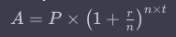
Рис.1 Формула до задачі 1
Де:
A = Майбутня загальна сума інвестиції, включаючи відсотки
P = Основна сума інвестиції
r = річна процентна ставка (у десятковій формі, тобто 5% = 0,05)
n = кількість нарахувань відсотків на рік
t = час, на який гроші інвестуються, у роках
- Вимоги: Використати функції scanf та printf для для зчитування і форматування вводу/виводу; В кінці програма має вивести повну інформацію про вкладені кошти, загальну суму інвестиції і суму самого заробітку.
Завдання №11 Задача - зарплата працівника
- Умова: Користувач вводить:
* ім’я працівника (рядок),
* кількість відпрацьованих годин (ціле число),
* погодинну ставку (дійсне число).
Програма повинна обчислити і вивести суму заробітної плати працівника.
Результат вивести з точністю до 2 знаків після коми.
Завдання №12 Задача - прогноз переглядів відео
- Умова: Відео має початково V0 переглядів. Щодня кількість переглядів зростає на p%.
Потрібно порахувати очікувану кількість переглядів через t днів.
- Формула:
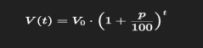
Рис.2 Формула до задачі 3
- Приклад вводу:
10000 5 10
- Приклад виводу:
Зростання (float): 16288.95
Прогноз переглядів через 10 днів: 16289
Завдання №13 Задача в алготестер
- Дано: два цілих числа 𝑎 та 𝑏. Ваше завдання — обчислити їхню суму.
- Вхідні дані: У єдиному рядку задано два цілих числа 𝑎 та 𝑏, які треба додати.
- Вихідні дані: У єдиному рядку виведіть одне число — суму 𝑎 та 𝑏.
- Обмеження: 0 ≤𝑎,𝑏 ≤100.
2. Дизайн та планована оцінка часу виконання завдань:
Завдання №10 Run First Program - задача про депозит
- Блок-схема
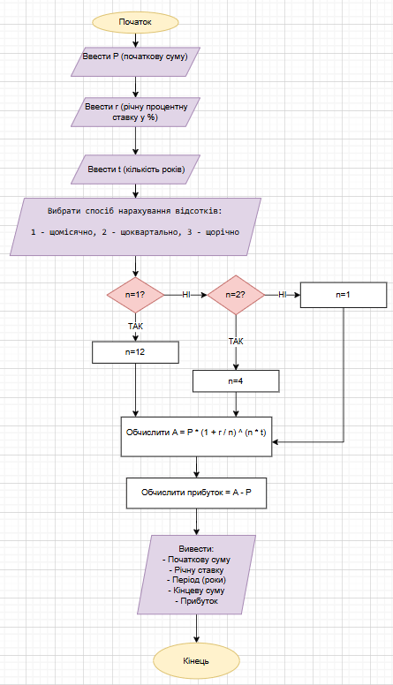
Рис.3 Блоксхема до задачі 1
- Планований час на реалізацію: 1 день
- Важливі деталі для врахування в імплементації: використати функції scanf та printf
Завдання №11 Задача - зарплата працівника
- Блок-схема
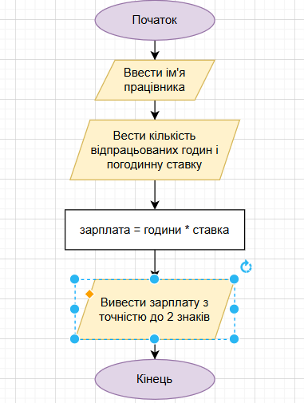
Рис.4 Блоксхема до задачі 2
- Планований час на реалізацію: 1 день
Завдання №12 Задача - прогноз переглядів відео
- Блок-схема
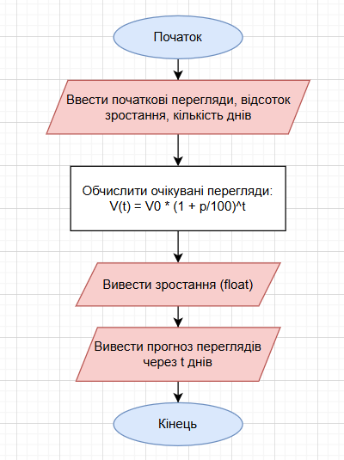
Рис.5 Блоксхема до задачі 3
- Планований час на реалізацію: 1 день
Завдання №13 Задача в алготестер
- Блок-схема
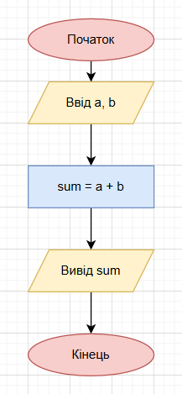
Рис.6 Блоксхема до задачі в алготестер
- Планований час на реалізацію: 1 день
- Важливі деталі для врахування в імплементації: обмеження 0 ≤𝑎,𝑏 ≤100
3. Конфігурація середовища до виконання завдань:
Завдання №1 Requirements management and design activities with Draw.io and Google Docs
- Встановила Draw.io на мій локальний комп’ютер. Навчилася створювати блоксхеми
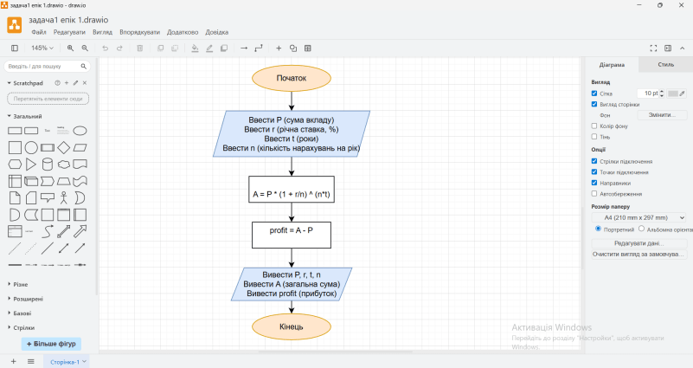
Рис.7 Створення блоксхеми в Draw.io
Завдання №2 Configuration: Trellо
- Створено борду в трелло. Надала тімейтам можливість переглядати та оцінювати мій прогрес.
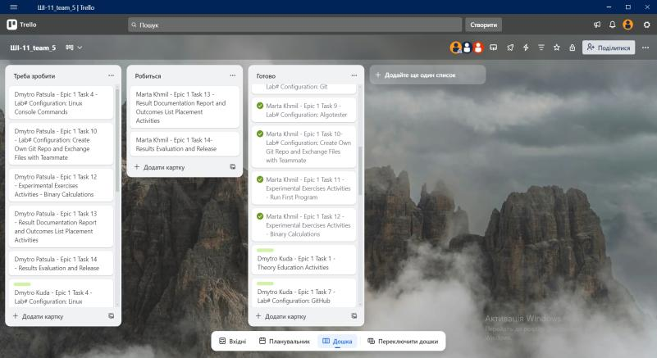
Рис.8 Дошка в trello
Завдання №3 Configuration: Linux Console Commands
- Попрактикувала використання лінукс команд

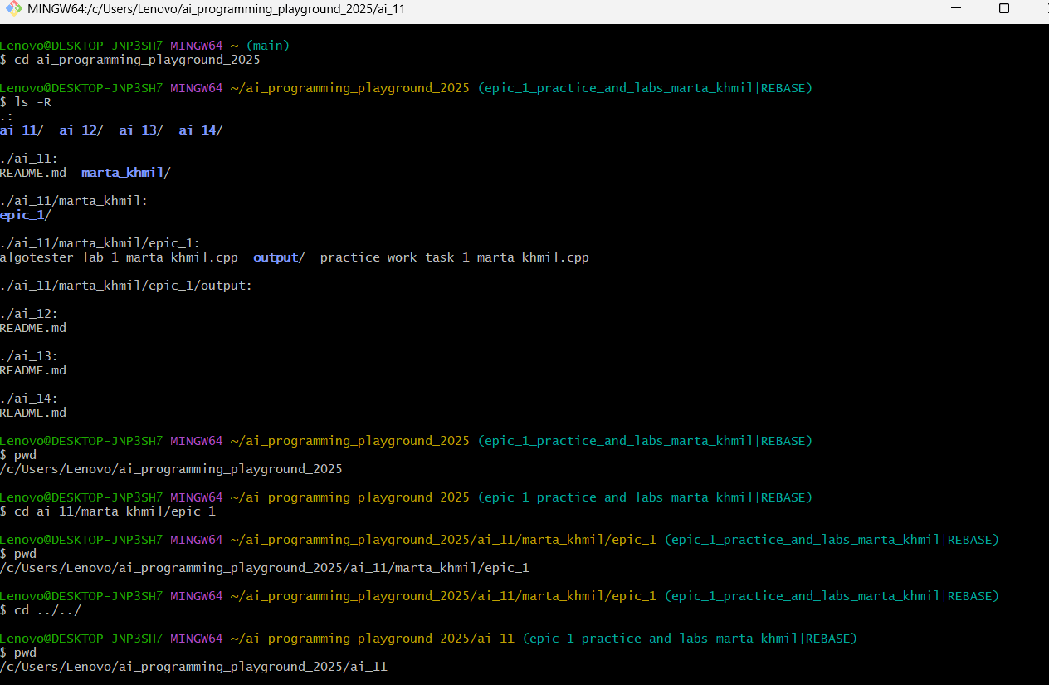
Рис.9 Виконання лінукс команд
Завдання №4 Configuration: Visual Studio Code, VSC C/C++ Extensions, IntelliSense, Code Runner, debugger
- Встановила розширення для C/С++
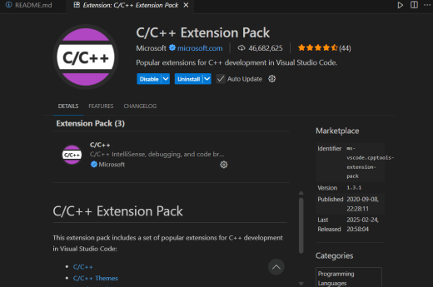
Рис.10 Встановлені розширення у Visual Studio Code
- Також встановила MSYS2 для компіляції та створення програм
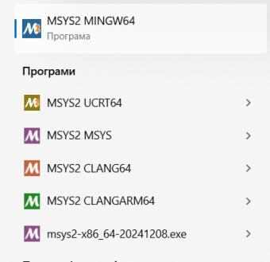
Рис.11 Встановлена програма MSYS2
Завдання №5 Configuration: Git
- приєднала Git до свого Github. На фото показана історія роботи з гітом
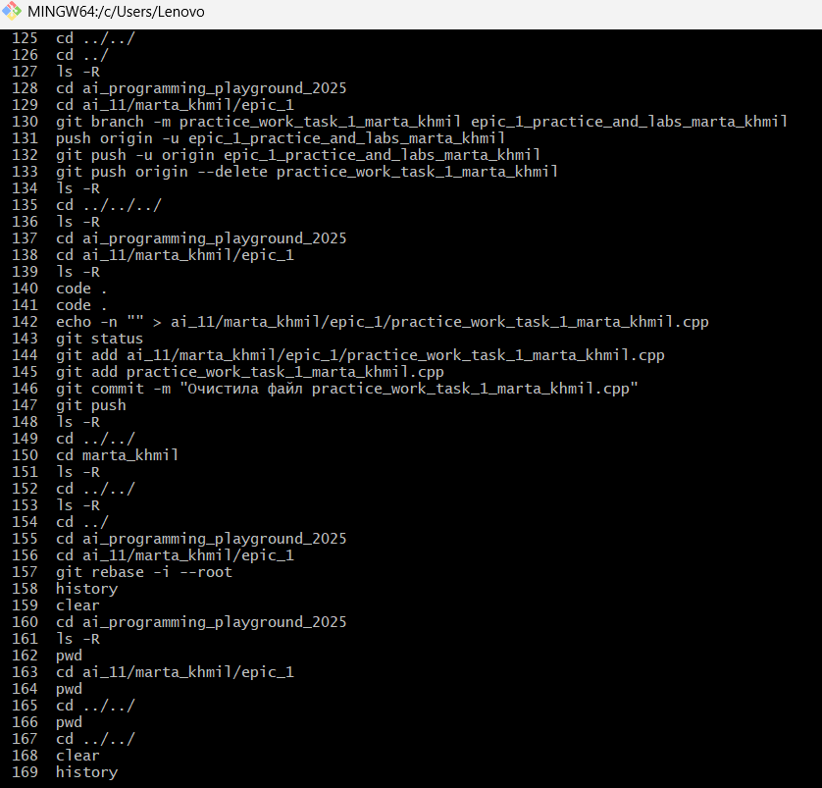
Рис.12 Історія виконаних команд Git
Завдання №6 Configuration: GitHub
- Зареєструвалась на GitHub
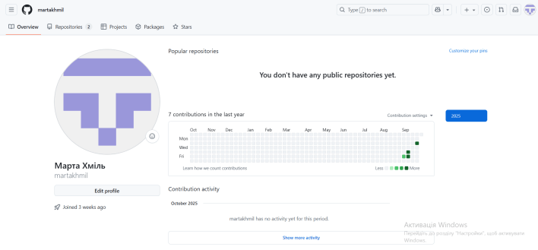
Рис.13 Мій акаунт на GitHub
- Створила ssh ключ

Рис.14 shh ключ
Завдання №7 Configuration: Algotester
- Зареєструвалася на алготестері
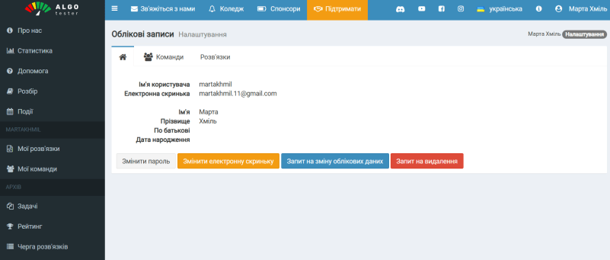
Рис.15 Акаунт в алготестер
Завдання №8 Configuration: Create Own Git Repo and Exchange Files with Teammate
- Створила свій власний, приватний репозиторій
- Приєдналась до репозиторію команди
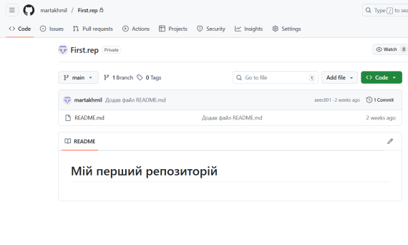
Рис.16 Мій перший репозиторій

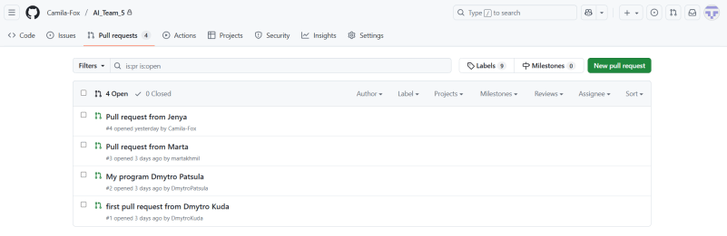
Рис.17 Репозиторій моєї команди
4. Код програм з посиланням на зовнішні ресурси:
Завдання №10 Run First Program - задача про депозит
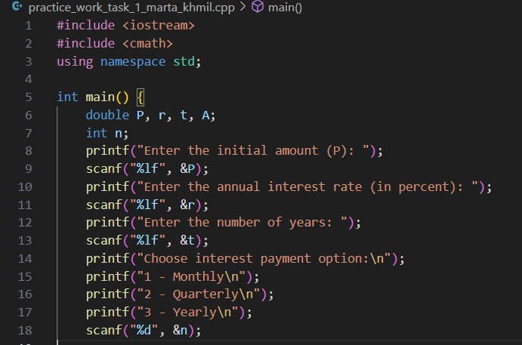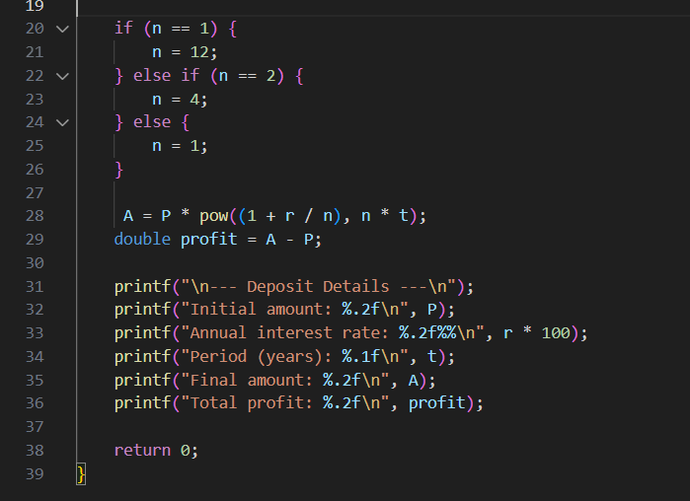
Рис.18, 19 код до задачі 1
Посилання на файл коду в пулреквесті:
https://github.com/artificial-intelligence-department/ai_programming_playground_2025/pull/8/files#diff-1d75184d9814873370c1ea3b93998e4d9f3a4e8012a1fd1ec4bc944fcd6ff1e7
Завдання №11 Задача - зарплата працівника
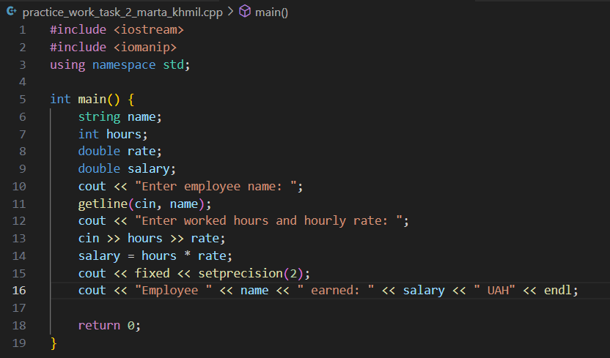
Рис.20 код до задачі 2
Посилання на файл коду в пулреквесті:
https://github.com/artificial-intelligence-department/ai_programming_playground_2025/pull/8/files#diff-6f834582bb8aa790e834ae6258cd5aa7831adf19a0ad54f2cc3204ba915a1256
Завдання №12 Задача - прогноз переглядів відео
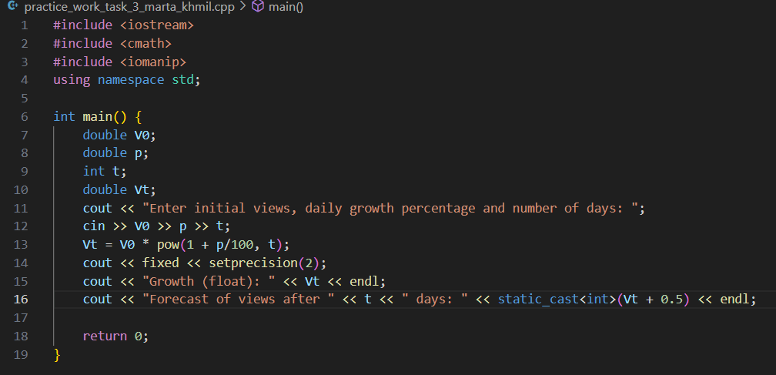
Рис.21 код до задачі 3
Посилання на файл коду в пулреквесті:
https://github.com/artificial-intelligence-department/ai_programming_playground_2025/pull/8/files#diff-8185c2aecf08cb63341d78b777ab13a030c0535aad3ff3a1a1b324366a6411f6
Завдання №13 Задача в алготестер
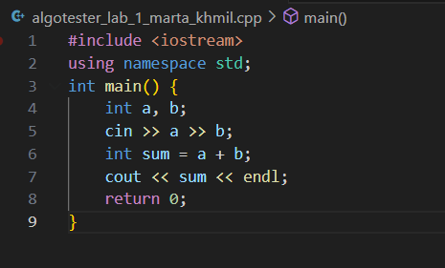
Рис.22 код до задачі в алготестер
Посилання на файл коду в пулреквесті:
https://github.com/artificial-intelligence-department/ai_programming_playground_2025/pull/8/files#diff-1d4b57c81ae3039d5319ce21ade4e5190aa17995630632943842f8a5ad4e9e68
5. Результати виконання завдань, тестування та фактично затрачений час:
Завдання №7 Binary Calculations
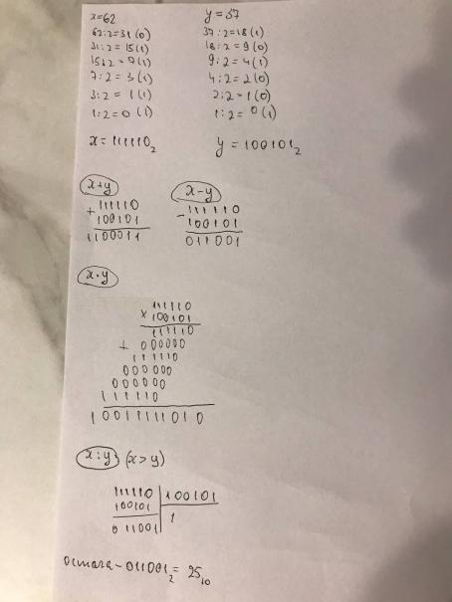
Рис.23 Обчислення
Програмний код було успішно скомпільовано без помилок. Під час виконання програма працює коректно та виводить правильні результати, що повністю відповідають поставленій задачі.
Час затрачений на виконання завдання: 30хв
Завдання №10 Run First Program - задача про депозит - виконання програми
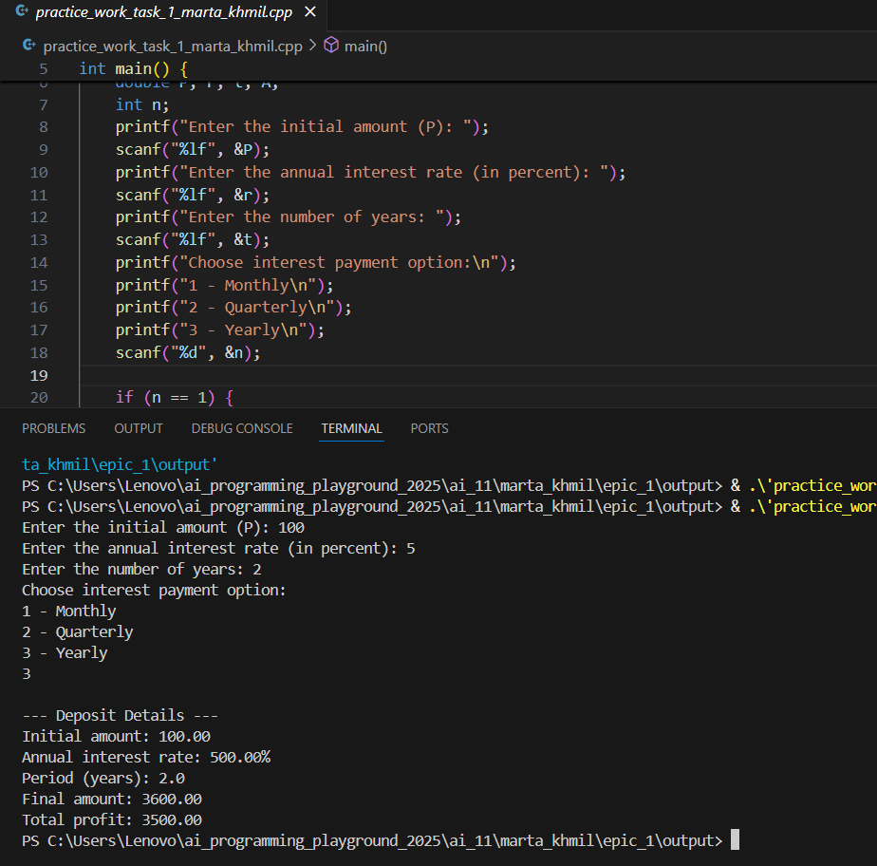
Рис.24 Виконання програми до задачі 1
Програмний код було успішно скомпільовано без помилок. Під час виконання програма працює коректно та виводить правильні результати, що повністю відповідають поставленій задачі.
Час затрачений на виконання завдання: 3 дні
Завдання №11 Задача - зарплата працівника
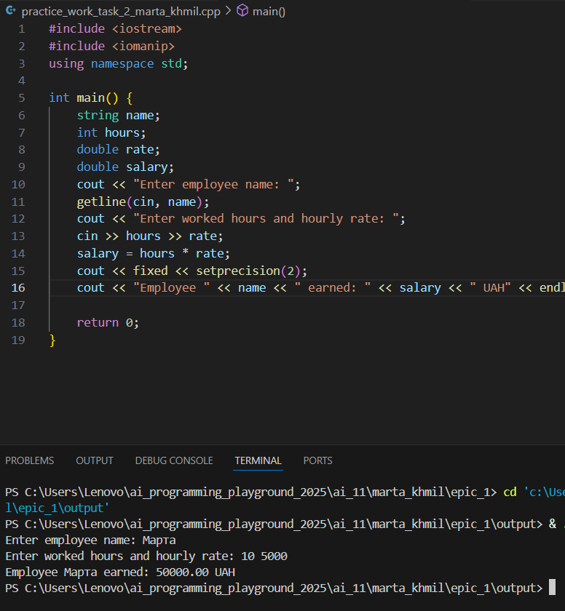
Рис.25 Виконання програми до задачі 2
Програмний код було успішно скомпільовано без помилок. Під час виконання програма працює коректно та виводить правильні результати, що повністю відповідають поставленій задачі.
Час затрачений на виконання завдання: 1 день
Завдання №12 Задача - прогноз переглядів відео
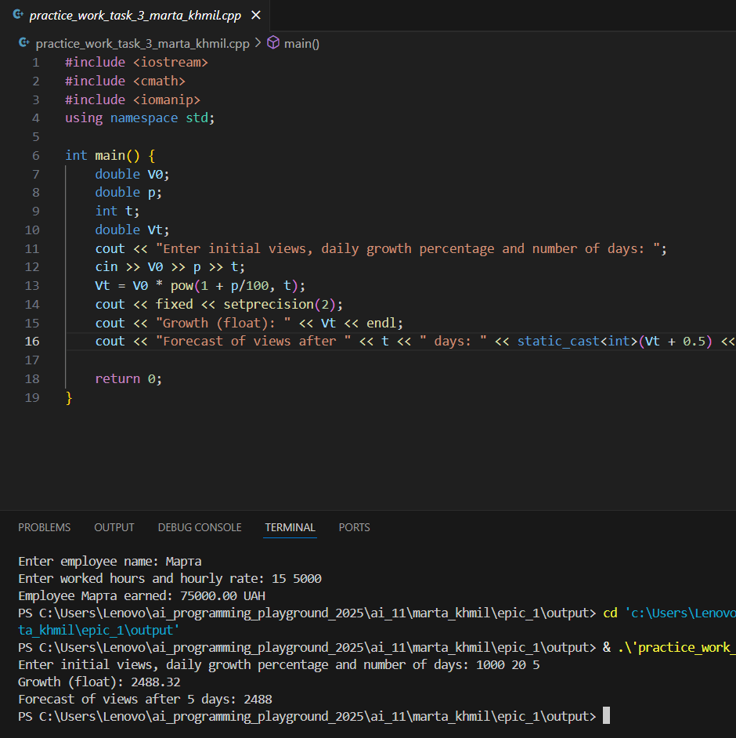
Рис.26 Виконання програми до задачі 3
Час затрачений на виконання завдання: 1 день
Завдання №13 Задача в алготестер
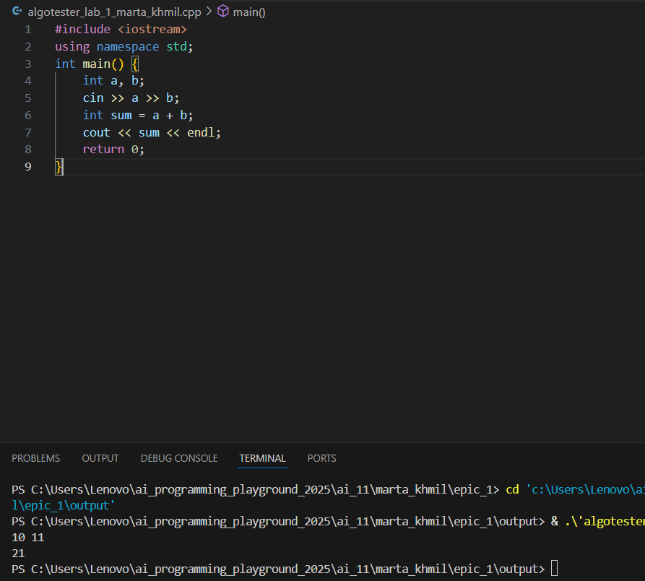
Рис.27 виконання програми до задачі в алготестер
Програмний код було успішно скомпільовано без помилок. Під час виконання програма працює коректно та виводить правильні результати, що повністю відповідають поставленій задачі.
Час затрачений на виконання завдання: 30хв
6. Кооперація з командою:
Зустріч у діскорді
Зустріч 1. Обговорення деталей епіку 1.
Зустріч 2. Коригування звітів.
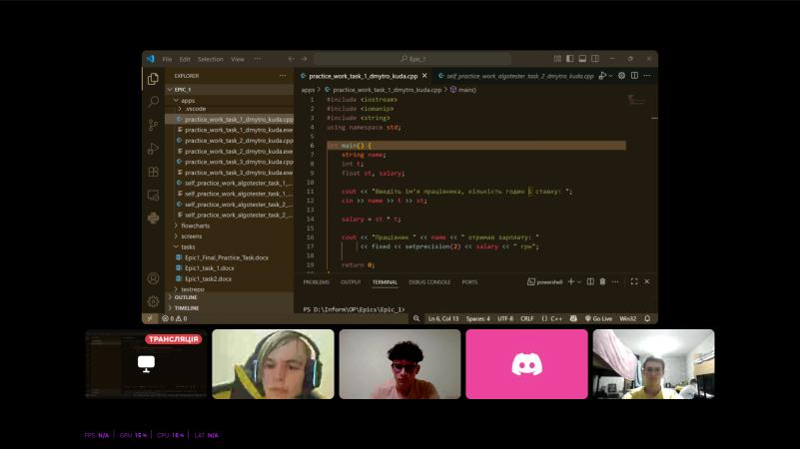
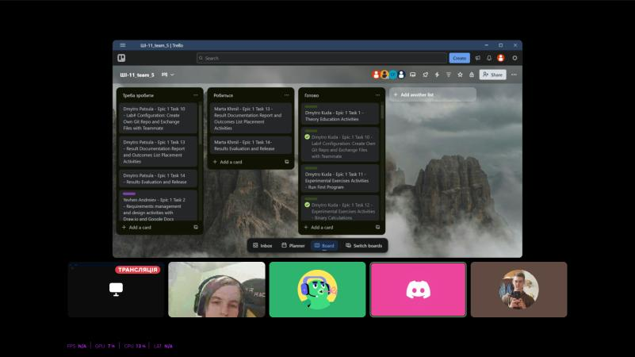
Рис.28, 29 Комунікація з командою протягом виконання епіку 1
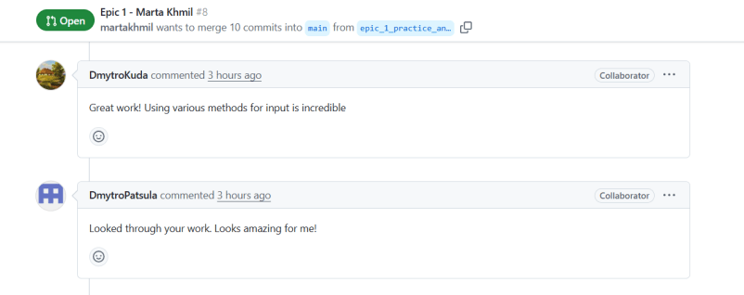
Рис.30 Члени команди активно взаємодіють та допомагають з роботою над епіком
Висновки:
У процесі виконання лабораторної роботи було здійснено всебічне ознайомлення з основними інструментами, необхідними для ефективної розробки програмного забезпечення мовою C++. Отримані знання та практичні навички забезпечують фундамент для подальшого поглибленого вивчення програмування, роботи з системами контролю версій та організації командної взаємодії.
Здобуті навички:
- Робота в терміналі: опановано базові команди Linux-подібного терміналу (навігація, створення та редагування файлів, робота з каталогами), що дозволяє ефективно взаємодіяти з операційною системою.
- Середовище розробки: встановлено та налаштовано Visual Studio Code із необхідними розширеннями для розробки на C++, ознайомлено з можливостями дебагера та лінтера.
- Система контролю версій: отримано базові знання про Git та GitHub, освоєно процес клонування репозиторію, створення комітів, пул реквестів та перегляду коду.
- Організація проєктів: ознайомлено з Trello для планування, структурування завдань та відстеження прогресу роботи.
- Тестування алгоритмів: створено акаунт та освоєно роботу на Algotester, проведено перевірку правильності виконання програмних рішень.
- Візуалізація: використано Draw.io для створення блок-схем і графічних моделей алгоритмів.
- Системи числення: вивчено принципи подання чисел у різних системах, зокрема двійковій, і виконано практичні перетворення між ними.
- Мова C++: здобуто базові знання про синтаксис мови, типи даних, операції введення та виведення; написано й запущено власну програму на C++.
- Робота у Word: підготовлено та оформлено звіт про виконану лабораторну роботу згідно з вимогами.
Загальний підсумок:
Робота дала змогу сформувати базу технічних і практичних умінь, які є необхідними для подальшого вивчення предметів, пов’язаних із програмуванням, алгоритмізацією та командною розробкою.

